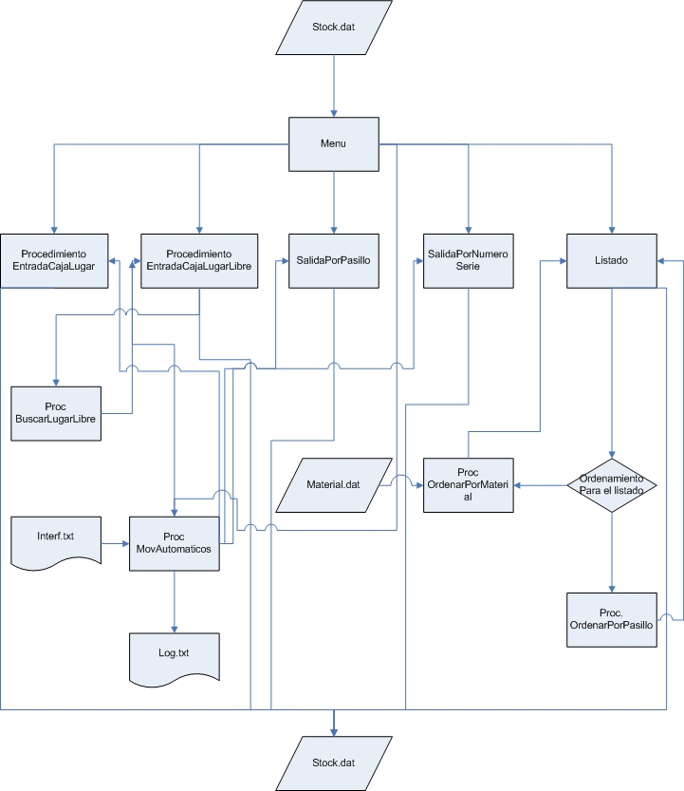

Al iniciar el programa, este lee del archivo “stock.dat”. Luego pasa a un menú de selección, donde se puede elegir la entrada o salida de las cajas.
La entrada al próximo lugar libre, llama al procedimiento BuscarLugarLibre, el cual le devuelve la primer posición libre que enuentre.
A la vez hay una quinta opción que permite emitir un listado del stock ordenado por Ubicación o por el material, lo cual se puede seleccionar desde dentro del menú de listado.
La otra opción es una serie de movimientos automáticos, tomados desde el archivo “Interf.txt”, este llama a los procedimientos de entrada y salida, a la vez que emite un archivo “log.txt”, donde queda registrado si se pudieron realizar los movimientos o no.
El ordenamiento por material, se realiza con el archivo “material.dat”, de donde se obtiene la descripción del material para luego listarlo.
Al finalizar el programa se actualiza el archivo “stock.dat”.

